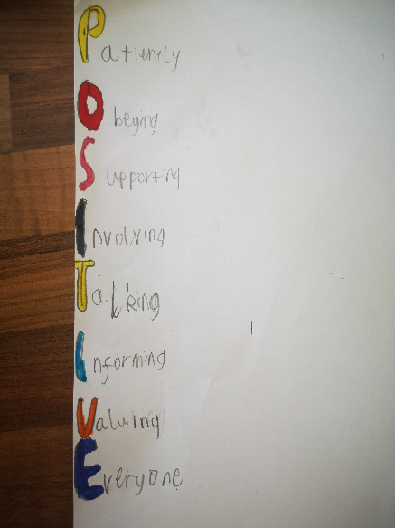**Charlie’s Acrostic Poem**